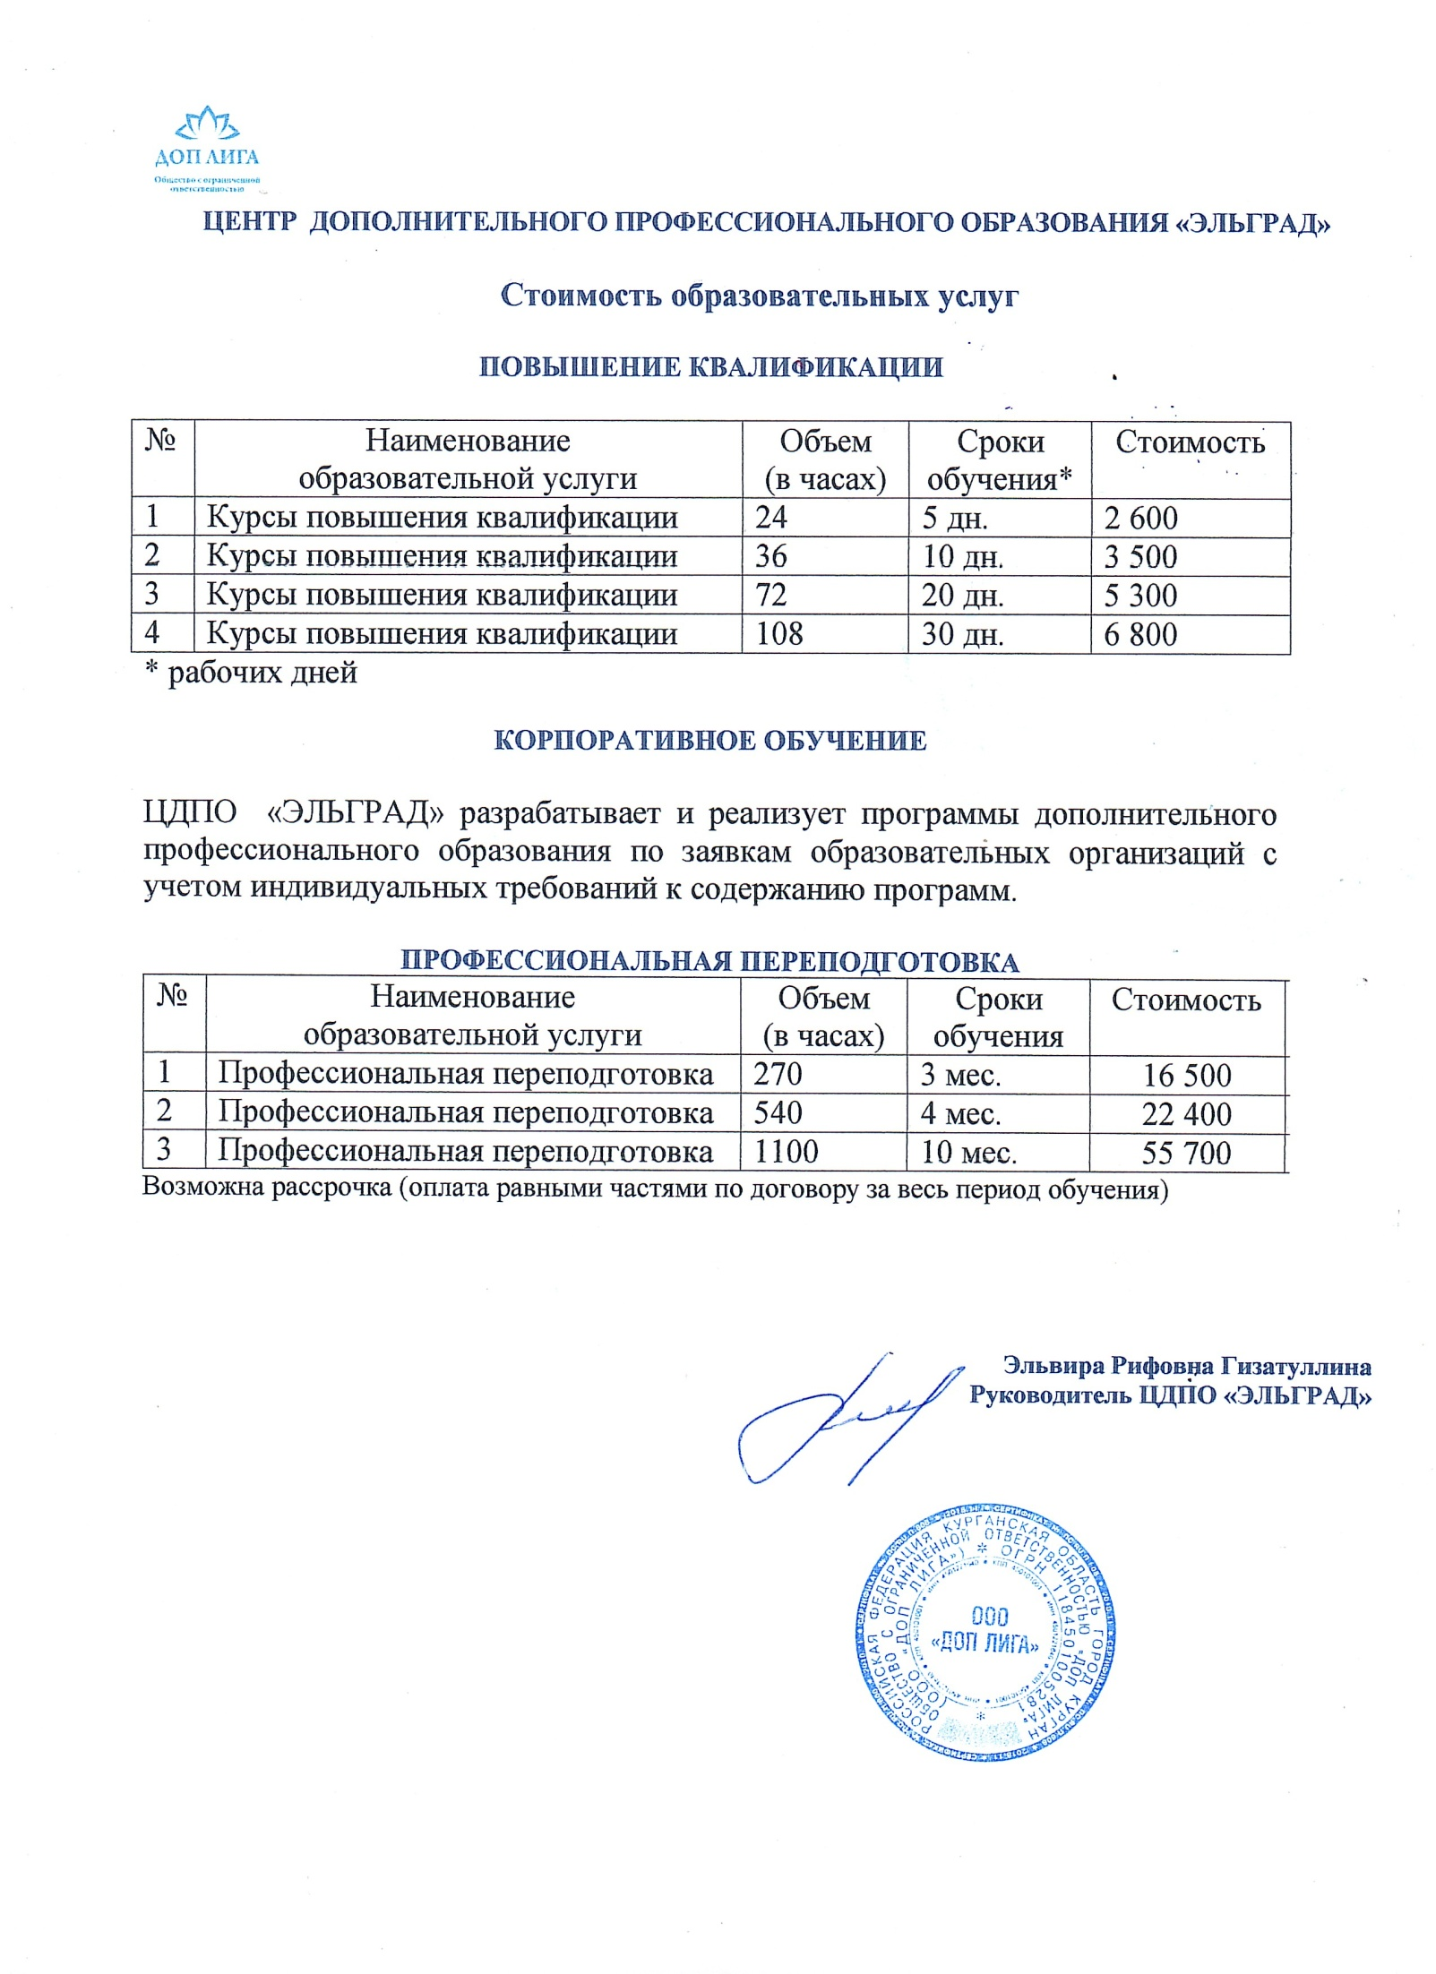

Приглашение к сотрудничеству

Уважаемые коллеги!
Приглашаем Вас пройти курсы повышения квалификации и профпереподготовки дистанционно.
Программы рекомендованы Минпросвещения, прошли научную экспертизу и включены в реестр ДПП.

1. АКТУАЛЬНО |  | Уровни образования
1.1. | Оказание первой помощи в образовательной организации | ВСЕ
1.2. | Антитеррористическая защищенность образовательных организаций | ВСЕ
2. УПРАВЛЕНИЕ ОБРАЗОВАТЕЛЬНОЙ ОРГАНИЗАЦИЕЙ
2.1. | Основы управления ДОО в современных условиях | ДОО
2.2. | Управление качеством дошкольного образования. ВСОКО | ДОО
2.3. | Безопасность образовательной среды. ФГОС ДО | ДОО
2.4. | Методическое сопровождение педагогического процесса. ФГОС ДО | ДОО
2.5. | Технологии развития критического мышления руководителя. Soft skills | ВСЕ
2.6. | Стрессоустойчивость руководителя. Soft skills | ВСЕ
2.7. | Эмоциональный интеллект руководителя. Soft skills | ВСЕ
2.8. | Противодействие идеологии экстремизма и терроризма в ОО | ВСЕ
2.9. | Противодействие коррупции в образовательной организации | ВСЕ
2.10. | Наставничество в системе образования | ВСЕ
2.11. | Советник директора по воспитанию и взаимодействию с детскими общественными объединениями | НОО/ООО/СОО
2.12 | Маркетинг в образовании | ВСЕ
2.13 | Менеджмент в образовании | ВСЕ
2.14 | Кадровый менеджмент в образовательной организации | ВСЕ
2.15 | Организация профилактики детского дорожно-транспортного травматизма | ВСЕ
2.16. | Управление образовательной организацией в условиях обновленных ФГОС начального общего, основного общего и среднего общего образования | НОО/ООО/СОО
3. ОБРАЗОВАТЕЛЬНЫЕ ТЕХНОЛОГИИ
3.1. | Федеральная образовательная программа дошкольного образования. ФОП ДО | ДОО
3.2. | Основы функциональной грамотности. ФГОС ДО
3.3. | Федеральная образовательная программа на уровне начального общего образования (ФОП НОО). Обновленное содержание и требования к результатам освоения | НОО
3.4. | Федеральная образовательная программа на уровне основного общего образования (ФОП ООО). Обновленное содержание и требования к результатам освоения | ООО
3.5. | Федеральная образовательная программа на уровне основного общего образования (ФОП СОО). Обновленное содержание и требования к результатам освоения | СОО
3.6. | Формирование и оценка функциональной грамотности обучающихся | НОО
3.7. | Антикоррупционное просвещение обучающихся | НОО/ООО/СОО
3.8. | Проектная деятельность в профессиональном самоопределении | НОО/ООО/СОО
3.9. | «Успех каждого ребенка». Проектирование дополнительной общеобразовательной программы | ВСЕ
 | 4. ВОСПИТАТЕЛЬНАЯ РАБОТА
4.1. | Программа воспитания в дошкольной образовательной организации | ДОО
4.2. | Программа воспитания в образовательной организации | НОО/ООО/СОО
4.3. | Взаимодействие ДОО с родителями (законными представителями) воспитанников | ДОО
 | 5. ИНКЛЮЗИВНОЕ ОБРАЗОВАНИЕ
5.1. | Инклюзивное образовательное пространство в дошкольном образовании | ДОО
5.2. | Инклюзивное образовательное пространство в общеобразовательной организации | НОО/ООО/СОО
5.3. | Инклюзивное образовательное пространство в дополнительном образовании | ДОД
5.4. | Психолого-педагогическое сопровождение детей с ОВЗ и инвалидностью в ДОО | ДОО
5.5. | Психолого-педагогическое сопровождение обучающихся с ОВЗ и инвалидностью в образовательной организации | НОО/ООО/СОО
5.6. | Введение и реализация федеральных адаптированных основных общеобразовательных программ на уровне дошкольного общего образования (ФАООП ДОО) | ДОО
5.7. | Введение и реализация федеральных адаптированных основных общеобразовательных программ на уровне начального общего образования (ФАООП НОО) | НОО
5.8. | Введение и реализация федеральных адаптированных основных общеобразовательных программ на уровне основного общего образования (ФАООП ООО) | ООО
5.9. | Введение и реализация адаптированной основной образовательной программы на уровне основного общего образования (АООП СОО) | СОО
5.10. | Введение и реализация федеральной адаптированной основнойобщеобразовательной программы обучающихся с умственной отсталостью (интеллектуальными нарушениями) (ФАООП УО) | НОО
 | 6. ПСИХОЛОГО-ПЕДАГОГИЧЕСКИЕ ТЕХНОЛОГИИ
6.1. | Технологии развития критического мышления педагога. Soft skills | ВСЕ
6.2. | Стрессоустойчивость педагога. Soft skills | ВСЕ
6.3. | Эмоциональный интеллект педагога. Soft skills | ВСЕ
6.4. | Эмоциональное выгорание. Профилактика и психокоррекция | ВСЕ
6.5. | Метафорические ассоциативные карты в психологическом консультировании | ВСЕ
6.6. | МАК в работе с детьми и подростками, детско-родительскими отношениями | ВСЕ
6.7. | МАК. Личностные ресурсы и межличностные отношения | ВСЕ
6.8. | Социально-педагогическая диагностика семейного неблагополучия | ВСЕ
6.9. | Песочная терапия в работе педагога-психолога | ДОО
6.10. | Психолого-педагогическое сопровождение адаптации детей раннего возраста к ДОО | ДОО
6.11. | Насилие в школе. Работа со случаем | НОО/ООО/СОО
6.12. | Социальная реабилитация подростков, находящихся в конфликте с законом | НОО/ООО/СОО
6.13. | Развитие нравственной сферы личности подростков | ООО/СОО
6.14. | Психолого-педагогическая технология формирования родительских позиций | ООО/СОО
 | ***
7.1. | Замещающие семьи. Технология подготовки и сопровождения | ВСЕ
7.2. | Помощник воспитателя | ДОО
7.3. | Вожатый детских оздоровительных учреждений | ДОД
7.4. | Специалист в сфере закупок | ВСЕ
 | ПРОФЕССИОНАЛЬНАЯ ПЕРЕПОДГОТОВКА
 | Комплексная безопасность в образовательной организации.  Квалификация «Заместитель руководителя по безопасности» с правом ведения профессиональной деятельности в сфере образования | ВСЕ
 | Менеджмент в образовании  Квалификация: Руководитель образовательной организации | ВСЕ
 | Педагогика и методика дошкольного образования  Квалификация: Воспитатель в сфере дошкольного образования | ДОО

Контакты:  +7 919 581 8835  Е-mail: dopliga@mail.ru | Эльвира Рифовна Гизатуллина  Руководитель ЦДПО «ЭЛЬГРАД»

